Sozialdemokratische

Fraktion
im Ortsbeirat 5
Niederrad – Sachsenhausen – Oberrad

9. Februar 2018

Antrag
Asphaltierter Fahrradweg am Deutschherrnufer

Der Magistrat wird gebeten auf dem Hochkai des Deutschherrnufers zwischen Deutschherrnbrücke und Flößerbrücke einen asphaltierten Fahrradweg anzulegen. Soweit der Bebauungsplans B 691 vom 07.03.1995 einem solchen Vorhaben entgegensteht, ist zu prüfen, ob eine Befreiung nach § 31 Abs. 2 BauGB erteilt werden kann.

Begründung:
Der Magistrat hat den Vorschlag des Ortsbeirates 5 in der OM 2137 vom 15.09.2017, einen durchgängigen, asphaltierten Fahrradweg (breite ca. 2m) am Mainufer von Offenbach bis Schwanheim zu schaffen, in seiner Stellungnahme St 2532 vom 22.12.2017 abgelehnt.
Zur Begründung der Ablehnung der Asphaltierung bzgl. des Teilstückes am Deutschherrnufer hat der Magistrat angeführt, dass nach dem für den Bereich geltenden Bebauungsplans B 691 vom 07.03.1995 Wege und Plätze außerhalb der Erschließungsstraßen mit wasserdurchlässigen Belägen auszustatten sind (Schotterrasen, Pflaster mit Rasenfugen, wassergebundene Decke).
Zunächst ist festzuhalten, dass ein Teil der zu asphaltierenden Fläche derzeit bereits durch Kopfsteinpflaster versiegelt ist (siehe Foto), insofern steht der genannte Bebauungsplan einer Asphaltierung nicht entgegen.
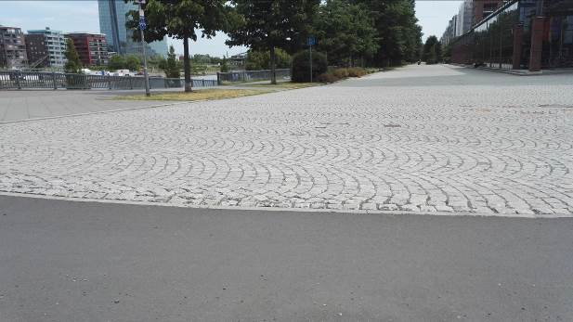
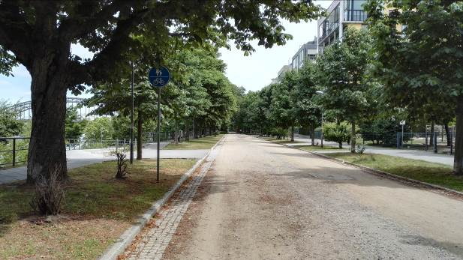
Hochkai des Deutschherrnufers

Im Übrigen bietet es sich an zu prüfen, ob eine Befreiung von den genannten Festsetzungen bezüglich des Fahrradweges gemacht werden kann.
Nach § 31 Abs. 2 BauGB kann von den Festsetzungen eines Bebauungsplans, insbesondere dann befreit werden, wenn ein Gemeininteresse, das bei der Festsetzung des Bebauungsplanes noch nicht oder nicht in seiner konkreten Stärke abschätzbar ist, eine Art Randkorrektur der planerischen Festsetzung erforderlich macht. Dies ist hier der Fall.
Der zunehmende Fahrradverkehr war Anfang der 1990er Jahre in seiner heutigen Gestalt noch nicht absehbar. Dies zeigt auch, dass Fahrradverkehr in der Begründung zum Bebauungsplan B 691 nicht genannt wird. Zudem handelt es sich bei der Asphaltierung des Fahrradweges um eine verhältnismäßig kleine Fläche, so dass von einer Art Randkorrektur vorliegend ausgegangen werden kann.
Bezüglich der Notwendigkeit des Ausbaues des Fahrradweges entlang des Mainufers wird auf die OM 2137 des Ortsbeirates 5 vom 15.09.2017 verwiesen.

Jan Binger
Andrea Müller-Wüst Rosita Jany
(Antragsteller) (Fraktionsvorsitzende)

http://www.planas-frankfurt.de/planAS_Daten/Staedtebauliche_Satzungen/Bebauungsplan/Dokumente/B691/Bgr-B691.pdf

